Волшебница
Во время прогулки во дворе, в парке обратите внимание ребенка:
- на деревья, листву (стала желтой, красной; опадает, сыплется вниз, шуршит под ногами);
- на траву, цветы (пожухла, высохла, стала колючей, жесткой; цветы увяли, поникли);
- лужи на дорожках (часто моросит дождик, земля стала сырой, лужи не успевают высыхать);
- одежду, обувь людей.
После прогулки поговорите о том, что видели, побуждайте ребенка употреблять в речи более точные слова.
Расскажите, почему не видно бабочек, мух, муравьев, куда делись птицы.
Выучите наизусть.
 | «Осенние приметы»  Если на деревьях листья пожелтели,  Если в край далекий птицы улетели,  Если небо хмурое, если дождик льется,  Это время года осенью зовется. | 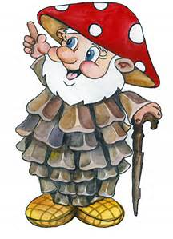
- Поиграйте в игру: «Большой - маленький».
Ягода - ягодка  Туча - тучка  Капля - капелька  Ветер - ветерок  Цветок - цветочек  Шишка - шишечка |  | Гриб - грибок  Трава - травка  Дерево - деревце  Листья - листочки  Ветка - веточка  Камень - камешек
- Играем вместе.
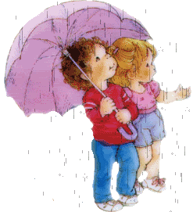 | Капля раз, капля два,  Очень медленно сперва.  А потом, а потом  Всё бегом, бегом, бегом  Мы зонты свои раскрыли  От дождя себя укрыли. | (прыжки на носках, руки на поясе).  (стучим пальцем по ладошке).  (стучим всеми пальцами по ладошке).  (поднять руки вверх).  (присесть спрятаться под зонтик).
.
